DUOC UC · SEDE PLAZA NORTE
Ingeniería en Informática · Asignatura Capstone
DOCUMENTO DE
Arquitectura del Sistema
(DAS)
CuTuCo · Cultiva Tu Compra
Marketplace SaaS B2B2C de comercio de proximidad
Versión | 1.0
Fecha | 11 de noviembre de 2026
Equipo | Vicente Rivera (Jefe de Proyecto · Backend)  Ignacio Fuenzalida (Frontend)

Control del documento

Historial de revisiones
Versión | Fecha | Semana | Cambios
v0.9 (borrador interno) | 29/10/2026 | 8 | Primera consolidación de la arquitectura vigente.
v1.0 | 11/11/2026 | 10 | Reescritura completa del documento. El archivo anterior correspondía a otra institución y a otro sistema, por lo que lo descartamos. Esta versión se alinea con el ERS, el Plan de Pruebas y el corte de documentación.

Responsables y aprobación
Rol | Nombre | Estado
Autor · Jefe de Proyecto y Backend | Vicente Rivera | 21.768.183-9
Autor · Frontend | Ignacio Fuenzalida | 21.401.354-1

Tabla de contenidos

1. Introducción 5
1.1 Contexto 5
1.2 Propósito 5
1.3 Ámbito 5
Dentro del alcance 5
Fuera del alcance 6
1.4 Definiciones y siglas 6
1.5 Referencias 7
1.6 Resumen ejecutivo 7
2. Representación arquitectónica 8
2.1 Comunicación e integraciones 8
3. Metas y restricciones 10
3.1 Metas de arquitectura 10
3.2 Restricciones 10
3.3 Restricciones de negocio 11
4. Vista de casos de uso 11
4.1 Escenarios de calidad 14
5. Vista lógica 14
5.1 Parte estructural 14
5.2 Parte dinámica 15
Flujo de compra 15
Flujo del servicio mensual 16
6. Vista de procesos 19
7. Vista de implementación 20
8. Vista de despliegue 21
8.1 Producción (objetivo) 21
8.2 Estado real al 05/11/2026 22
Lo que está listo 22
Lo que falló 22
Lo que queda pendiente 22
8.3 Desarrollo local 22
8.4 Ambientes de prueba 22
9. Decisiones de diseño y selección de alternativas 23
9.1 Decisiones tomadas 23
9.2 Decisiones diferidas 24
10. Análisis de reutilización 25
11. Anexos 25

1. Introducción

1.1 Contexto
CuTuCo (Cultiva Tu Compra) es un marketplace SaaS B2B2C de comercio de proximidad. Conecta a productores de la Agricultura Familiar Campesina (AFC) de la Región Metropolitana y de Valparaíso con clientes de la zona, que compran sus productos frescos en línea.
El sistema ofrece, entre otras funciones:
- Cobertura regional de venta (RF-009).
- Entrega con código de verificación (RF-007).
- Pago con Webpay Mall en modalidad Split Payment (RF-005).
- Servicio mensual de plataforma para el vendedor: $2.990 IVA incluido (RF-028).
El proyecto es una reingeniería del MVP móvil original (Ionic 8 + Angular 18 + SQLite). Lo llevamos a una solución web desacoplada, formada por una SPA en Vue.js + Vite, un backend FastAPI para las reglas con lógica de negocio y PostgreSQL/Supabase (Auth GoTrue, PostgREST, Storage y RLS) para los datos y la autenticación.
Lo desarrollamos en Duoc UC Plaza Norte, en la asignatura Capstone de Ingeniería en Informática, con metodología tradicional de 4 fases durante 13 semanas: desde el 7 de septiembre hasta el 4 de diciembre de 2026.

1.2 Propósito
Este documento describe la arquitectura de CuTuCo: sus vistas, metas, restricciones y decisiones de diseño. Es la referencia técnica oficial de la solución y acompaña al ERS, al Plan de Pruebas y al modelo de datos.
Está dirigido a:
- El equipo docente de Duoc UC.
- Los futuros mantenedores del sistema.
- Cualquier integrante que necesite entender cómo está construido antes de modificarlo.

1.3 Ámbito
El ámbito cubre el MVP vigente.

Dentro del alcance
- Catálogo público.
- Registro y autenticación multirrol.
- Postulación y aprobación de vendedores (KYB).
- Panel del productor y panel administrativo.
- Carrito multi-tienda y checkout con Webpay Mall.
- Gestión de pedidos y entregas.
- Reclamos, sanciones y apelaciones.
- Reputación por calificación de 1 a 5.
- Suscripción mensual del servicio.
- Correos transaccionales.
- Documentación tributaria B2C/B2B: boleta y factura, sin emisión de DTE.

Fuera del alcance
- Historial de precios (RF-008).
- Alertas de stock bajo (RF-010).
- Múltiples administradores (RF-013).
- Retención del carnet de identidad (RF-015).
- Rate limiting propio (RF-016): lo delegamos en GoTrue, que responde con HTTP 429.
- Emisión de documentos tributarios electrónicos (DTE).
- Custodia o dispersión bancaria de fondos.

1.4 Definiciones y siglas
Término | Significado
AFC | Agricultura Familiar Campesina.
SPA | Single Page Application.
RLS | Row Level Security: seguridad a nivel de fila en la base de datos.
KYB | Know Your Business: verificación del productor.
DAS | Documento de Arquitectura del Sistema.
ERS | Especificación de Requerimientos del Sistema.
RF / RNF | Requisito funcional / requisito no funcional.
EDT | Estructura de Desglose del Trabajo.
p95 | Percentil 95.
CLP | Peso chileno.
GMV | Gross Merchandise Volume.
Fee | Comisión de plataforma: 5% sobre el subtotal.
Split Payment | División automática del pago entre las tiendas y el comercio fee (Webpay Mall).
DTE | Documento Tributario Electrónico.
IVA | Impuesto al valor agregado.

1.5 Referencias
Documento | Versión o fecha
ERS Cutuco.docx | 30/10/2026
Plan de Calidad y de Costos CuTuCo.docx | 11/11/2026
Plan Pruebas Inicial CuTuCo.docx | 30/10/2026
Plan de Pruebas Final y Reporte de Estatus Final - CuTuCo.docx | —
Acta de Constitución CuTuCo.docx | 11/09/2026 · actualizada el 10/11/2026
EDT_Hitos Desarrollo y Diccionario CuTuCo.docx | —
Matriz de Requerimientos CuTuCo.xlsx | —
Matriz Riesgos CuTuCo.xlsx | —
Carta Gantt CuTuCo.xlsx | —
Matriz RACI CuTuCo.xlsx | —
decisiones-resueltas.md (DC-01 a DC-20) | 04/11/2026
README.md y DEPLOY.md del repositorio | —
supabase/migrations | 52 migraciones
docs/audits/cutuco-marketplace-audit.md | —

1.6 Resumen ejecutivo
CuTuCo es una SPA Vue 3 servida por Vercel. Para leer datos habla directamente con Supabase (PostgREST + RLS). Para las reglas con lógica (pagos, servicio mensual, datos bancarios y consulta tributaria al SRE) usa un backend FastAPI en GCP Cloud Run.
PostgreSQL es la única fuente de verdad: sus triggers materializan las reglas críticas del negocio (totales, reputación, sanciones y creación del envío al pagar). Transbank Webpay Mall procesa los pagos y CuTuCo no custodia fondos.
Estado al 11/11/2026
- La construcción está terminada y validada a nivel documental y de pruebas automatizadas.
- El despliegue productivo en GCP está pendiente de saneamiento (Cloud Run no estaba sano al 05/11/2026).
- La aceptación formal del alcance depende del equipo docente.

2. Representación arquitectónica
Usamos el modelo 4+1 de Kruchten. Describe el sistema con cuatro vistas (lógica, de procesos, de implementación y de despliegue), unidas por la vista de casos de uso y sus escenarios. En este documento están en las secciones 4 a 8; los escenarios de calidad, en la sección 4.1.
La arquitectura es desacoplada, con tres capas, y el backend es el único dueño de la lógica sensible:
Capa | Tecnología y despliegue | Responsabilidad
Presentación | SPA Vue 3 + Vite, en Vercel | Las vistas solo presentan. Las reglas del cliente viven en src/services/*.js (catálogo, carrito, checkout, pedidos, vendedor, administración y servicio).  Estado global con Pinia (auth, cart, geography, ui). El router tiene guards de sesión y de rol.
Aplicación | FastAPI (Python 3.12, Docker), en GCP Cloud Run | Expone solo endpoints con lógica: inicio, confirmación y estado de Webpay Mall y Plus, comprobante PDF, datos bancarios cifrados con Fernet y consulta tributaria al SRE. Verifica el JWT (ES256, JWKS de Supabase) y el rol activo en perfiles (deps.py).
Datos | Supabase (PostgreSQL 16/17) | GoTrue para la identidad (correo con confirmación). PostgREST para el CRUD con RLS (~85 políticas).  Storage para imágenes: product-images y perfil-imagenes son públicos; vendedor-documentos es privado, con RLS por carpeta KYB.  ~70 triggers materializan las invariantes del dominio.

2.1 Comunicación e integraciones
El frontend usa supabase-js (roles anon y authenticated) para leer datos, y apiFetch con JWT para llamar al backend. El backend usa service_role y asyncpg (pool con min_size=0). Las integraciones externas son:
Integración | Para qué la usamos
Transbank Webpay Mall y Plus | Pago de las compras (Mall) y del servicio mensual (Plus).
Brevo (API + SMTP), con Resend como fallback | Correo transaccional.
SRE API | Autocompletar razón social y giro a partir del RUT (timeout de 4 s).

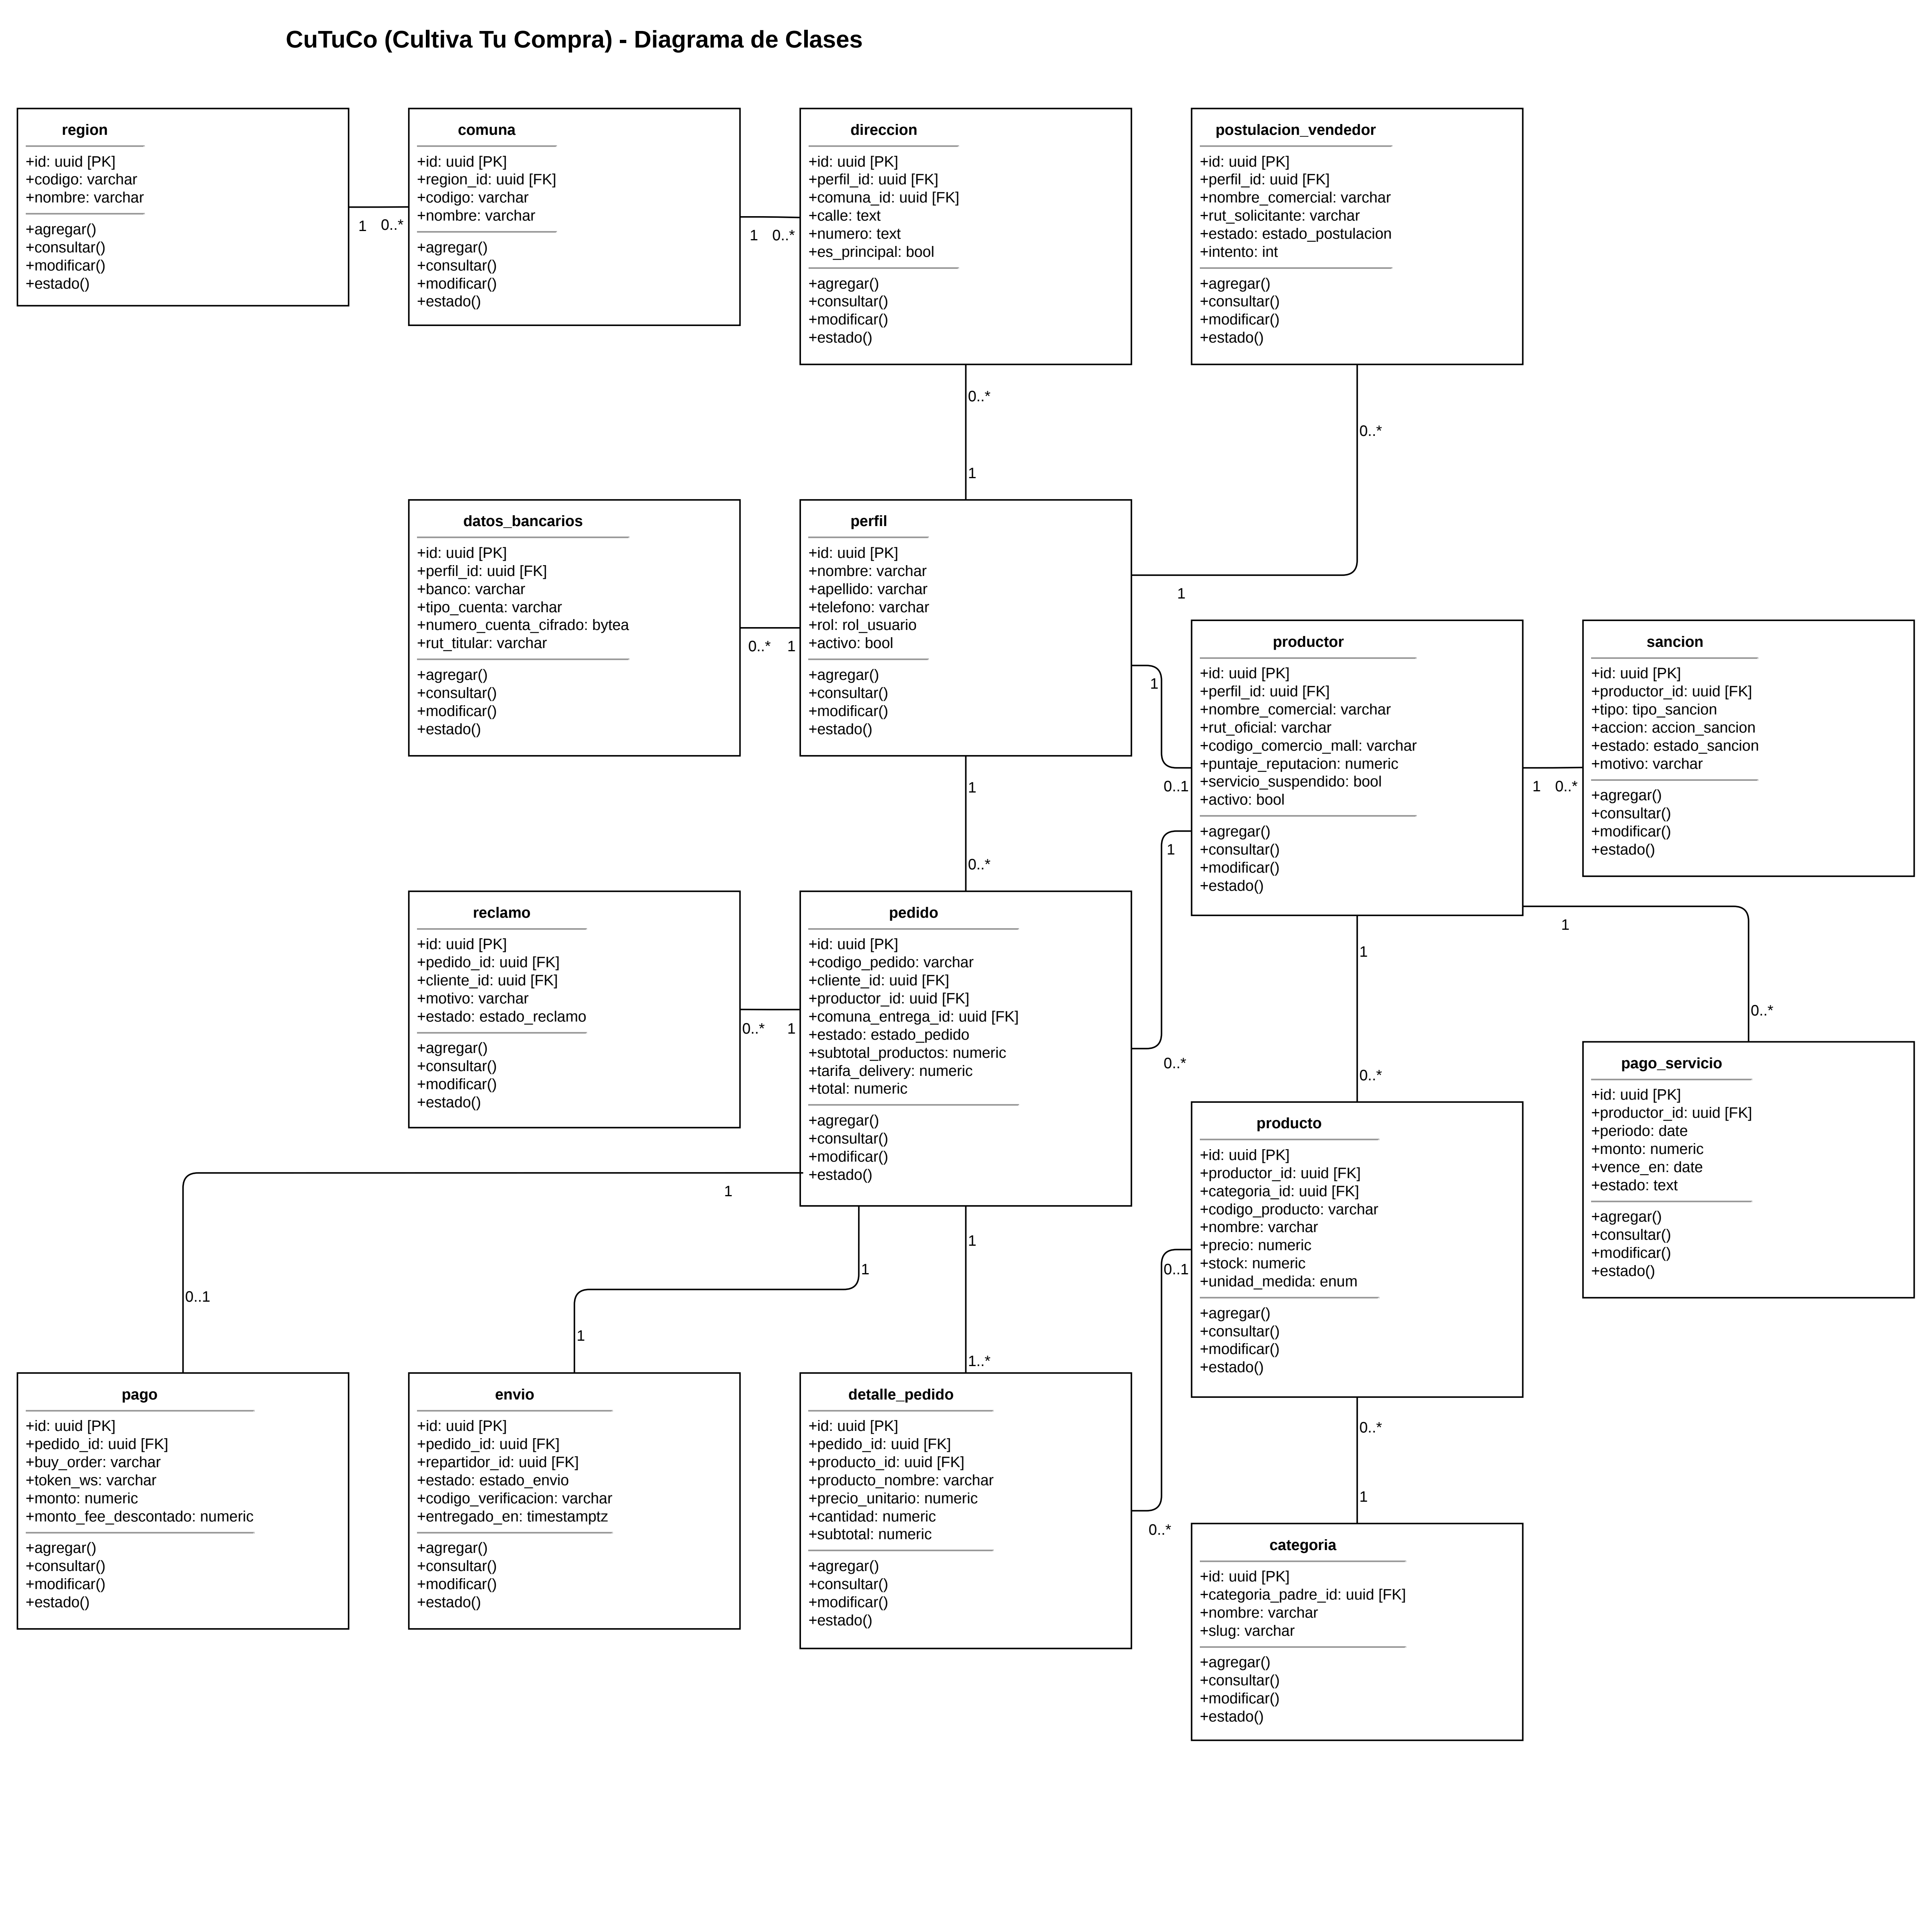

3. Metas y restricciones

3.1 Metas de arquitectura
Atributo | Meta | Cómo la logramos
Desempeño | Catálogo < 3 s; checkout < 5 s; commit Webpay < 5 s; cambios de estado < 2 s (p95, 50 usuarios concurrentes; RNF02). | La medición está planificada y pendiente de ejecutar en staging (CK-0324, CK-0325 y CK-0339).
Disponibilidad | 99% mensual (RNF03). | Servicios administrados: Vercel, Supabase Cloud y Cloud Run (0 a 5 instancias).
Seguridad | Proteger datos y accesos (RNF09, DC-10). | - RLS en todas las tablas.  - Datos bancarios cifrados con Fernet + HMAC y JWT ES256.  - Sin claves en el repositorio.  - OWASP ZAP sin hallazgos críticos (planificado entre las semanas 9 y 12).  - Ley 21.719: anonimización irreversible al cierre, como condición de salida a producción (DC-10).
Modificabilidad | Separar presentación, reglas y datos. | Migraciones versionadas (52 archivos). CI con ruff, mypy strict, pytest, Vitest y Playwright.
Operatividad | Poder observar y operar el sistema. | Logs JSON estructurados (structlog) en el backend, reportes JSON de Playwright, health check /health y rutinas OP-01 a OP-28 definidas en el Checklist MVP (pendientes de revisión).
Escalabilidad | Crecer sin acoplar componentes. | Frontend y backend sin estado. Cloud Run escala a cero. El carrito multi-tienda genera un pedido Mall por productor, sin acoplar las tiendas.

3.2 Restricciones
Tipo | Restricción
Equipo y plazo | Construcción en 13 semanas con un equipo de 2 personas (520 h valorizadas, escenario Bajo / Opción A).
Costos | Infraestructura sin costo fijo en el MVP: Vercel Hobby, Supabase free tier, Cloud Run con créditos GCP (USD 300 hasta el 29/11/2026) y dominio a USD 12 al año. La Opción B (producción, USD 100 a 120 al mes) es solo una proyección referencial.
Fondos | CuTuCo no custodia fondos ni ejecuta payouts. Webpay Mall procesa los detalles y el abono al productor se hace por conciliación o transferencia verificada (DC-01, DC-04).
Webpay | El commit acredita la autorización, no el abono bancario ni la fecha de liquidación.
Consistencia | Sin Redis/Upstash (descartado). La consistencia fuerte vive en PostgreSQL: reserva atómica de stock y FOR UPDATE.
Licencias | Sin licencias de software de pago. Stack open source: Vue, FastAPI, PostgreSQL, transbank-sdk y supabase-js.
Navegadores | Chromium, Chrome y Edge (DC-09), con diseño responsive para móvil. Firefox queda fuera del MVP de pruebas.
Gestión | Metodología tradicional en 4 fases. Todo cambio de alcance pasa por la verificación de alcances (minuta de control).

3.3 Restricciones de negocio
Regla | Detalle
Comisión (fee) | 5% sobre el subtotal.
Despacho | $3.500 CLP fijos, a cargo del productor (no es ingreso de CuTuCo).
Precios | CLP enteros con IVA incluido (DC-13, DC-18).
Servicio mensual | $2.990 IVA incluido. Vence a los 10 días de la emisión, con 5 días de gracia. Suspensión automática el día 16 (servicio_suspendido).
Vendedor habilitado | - Solo opera si cumple las cinco condiciones:  - Correo confirmado.  - KYB aprobado.  - Código de Comercio Mall de 12 dígitos.  - Servicio al día.  - Sin sanción activa.

4. Vista de casos de uso
Los actores del sistema son el Visitante (sin cuenta), el Cliente, el Vendedor o Productor AFC y el Administrador. Los casos de uso vigentes están especificados en el ERS (26 RF y RNF01 a RNF12) y trazados a CP-01 … CP-26. Este es el resumen por actor:
Actor | Qué puede hacer
Visitante | - Navegar el catálogo público (RF-022).  - Ver fichas de productos y vendedores.  - Filtrar por región, categoría y precio (RF-009).
Cliente | - Registrarse (RF-020) y recuperar o cambiar su contraseña (RF-023, RF-024).  - Usar el catálogo y el carrito multi-tienda (RF-002).  - Pagar en el checkout con boleta o factura (RF-002).  - Calificar de 1 a 5 (RF-006).  - Confirmar la recepción con un código de 12 caracteres (RF-007).  - Seguir su entrega (RF-025) y presentar reclamos (RF-027).  - Administrar sus direcciones y su perfil.
Vendedor | - Postular como productor AFC con KYB (RF-021): asistente de 4 pasos, máximo 3 intentos.  - Gestionar su tienda y sus productos (RF-003).  - Preparar y despachar pedidos (RF-025).  - Responder reclamos (RF-030).  - Pagar el servicio mensual (RF-028).  - Ver sanciones y apelar (RF-026).  - Cambiar su correo con doble confirmación (RF-031).
Administrador | - Aprobar postulaciones y asignar el Código Mall (RF-004, RF-021).  - Moderar el catálogo y los usuarios (RF-004, RF-011).  - Conciliar pagos y suscripciones (RF-005, RF-028, RF-029).  - Gestionar reclamos (RF-027), sanciones y apelaciones (RF-026).  - Administrar el dashboard (RF-011).

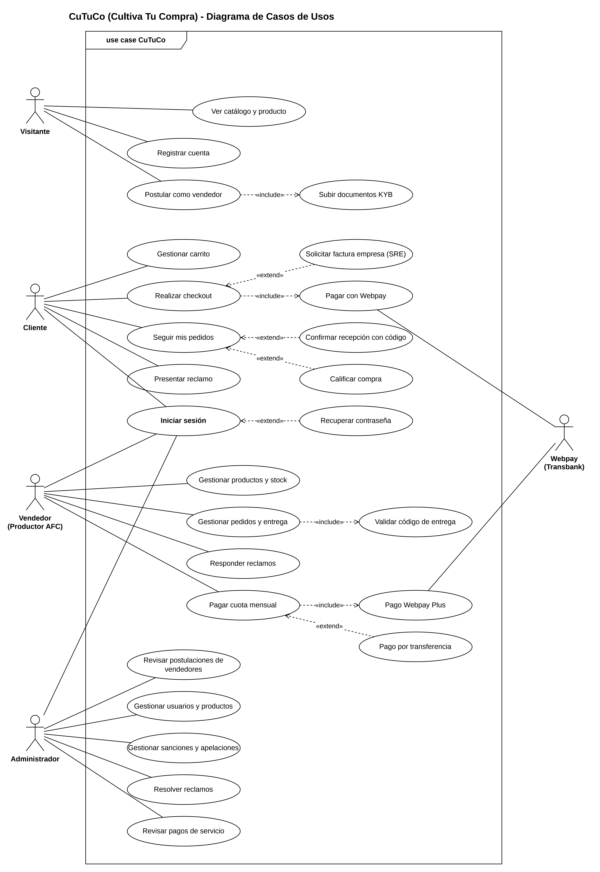

4.1 Escenarios de calidad
ID | Escenario | Resultado esperado
QS-1 | Catálogo bajo carga  50 usuarios concurrentes consultan el catálogo. | p95 < 3 s (RNF02). Medición pendiente en staging.
QS-2 | Pago concurrente sobre el mismo stock  Dos checkouts compiten por el último ítem. | La reserva atómica (private.checkout_reservas, 15 min) hace que solo uno confirme. El otro recibe 409 o un aviso de stock (RF-005, reserva_stock_checkout).
QS-3 | Idempotencia de la confirmación  Se reenvía /api/webpay/confirmar con el mismo token_ws. | Devuelve ya_confirmado sin duplicar el pedido ni el correo (RF-005).
QS-4 | Suspensión por mora  Un productor tiene la cuota impaga al día 16. | Su catálogo se oculta y el checkout rechaza sus productos hasta que regularice (RF-028).
QS-5 | Apelación de sanción  Un productor apela una sanción. | La apelación se registra (1 pendiente por sanción) y el administrador la resuelve. El ban permanente no es apelable (RF-026).

5. Vista lógica

5.1 Parte estructural
Estos son los paquetes lógicos del sistema:
Paquete | Contenido
frontend/src/views | Vistas públicas, de cliente, de vendedor, de administración y legales. Solo presentación.
frontend/src/services | Reglas de aplicación del cliente: catalog, orders, payments, seller, admin*, registro, session, geography, reclamos, perfil y servicio.
frontend/src/lib | supabase.js (cliente PostgREST) y offlineClient.js con data/demoDatabase.js (modo demostración en localStorage, clave cutuco:demo:v1).
backend/app/routers | payments/webpay.py, servicio.py, datos_bancarios.py, tributario.py y deps.py (JWT ES256 + rol).
backend/app/services | webpay_service, servicio_service, datos_bancarios_service (Fernet), email_service (Brevo/Resend) y pdf_service (reportlab).
backend/app/repositories | checkouts, pedidos, pagos, envíos, productos, detalles_pedido, direcciones, datos_bancarios y servicio.
backend/app/integrations | webpay (Mall y Plus), email (plantillas compra_comprador, nuevo_pedido_productor y documento_tributario) y sre (consulta por RUT).
supabase/migrations | 52 migraciones DDL, enums del dominio, ~70 triggers, RPCs con grant mínimo y RLS con ~85 políticas.

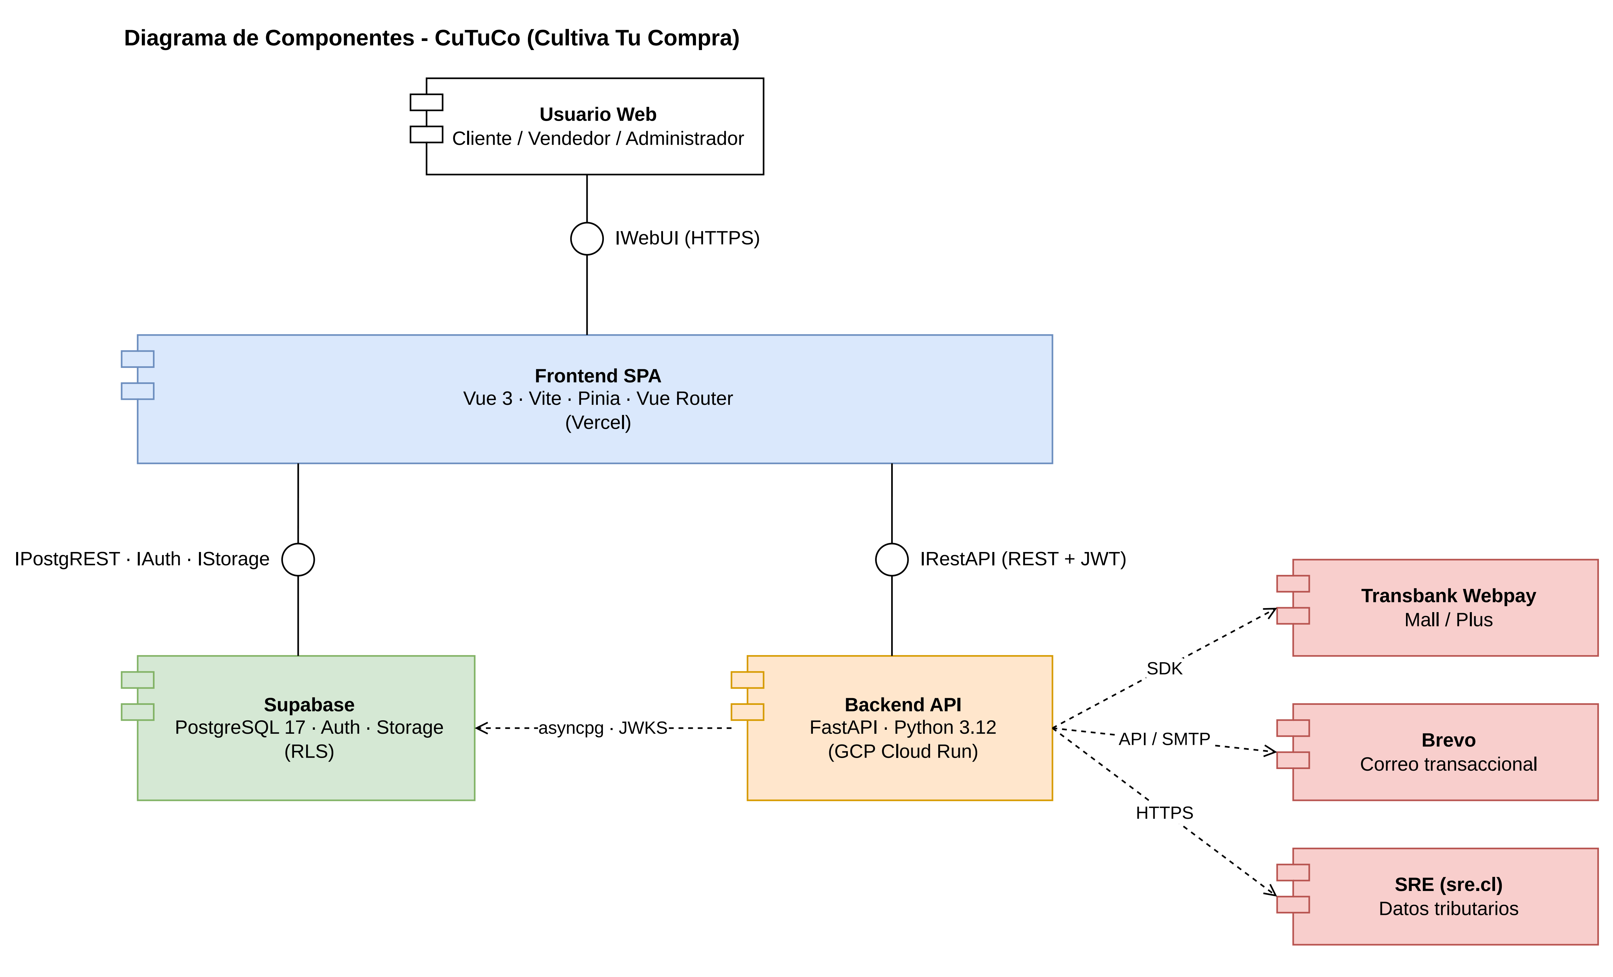

5.2 Parte dinámica

Flujo de compra
- El visitante navega el catálogo (RF-022) y arma un carrito multi-tienda.
- En el checkout, el frontend llama a POST /api/webpay/iniciar. El backend guarda una copia (snapshot) de la dirección, bloquea los productos con FOR UPDATE, reserva el stock de forma atómica y resuelve boleta o factura (con consulta al SRE).
- Webpay Mall recibe un detalle por tienda más un fee_detail del 5%.
- Al volver del pago se hace el commit, y se llama a /api/webpay/confirmar, que es idempotente.
- Los triggers crean el envío en estado en_preparacion. El backend envía los correos por Brevo al comprador y al vendedor y genera el PDF del comprobante.
- El cliente confirma la recepción con el código de 12 caracteres. El pedido pasa a completado y se habilita la calificación de 1 a 5, que recalcula la reputación.
- Si el cliente reclama, RF-027 abre un reclamo y el administrador lo resuelve. El reclamo puede derivar en una sanción para el productor (RF-026).

Flujo del servicio mensual
- El día 1 se emite la cuota de $2.990.
- La cuota vence 10 días después de la emisión y luego hay 5 días de gracia.
- El día 16 se suspende el servicio de forma automática. No hay job nocturno: la morosidad se recalcula al abrir los paneles o el checkout.
- El vendedor paga con Webpay Plus o por transferencia. La transferencia queda en pendiente_revision hasta la conciliación (monto, cuenta, fecha y referencia).
- Con el pago confirmado, el servicio se reactiva.
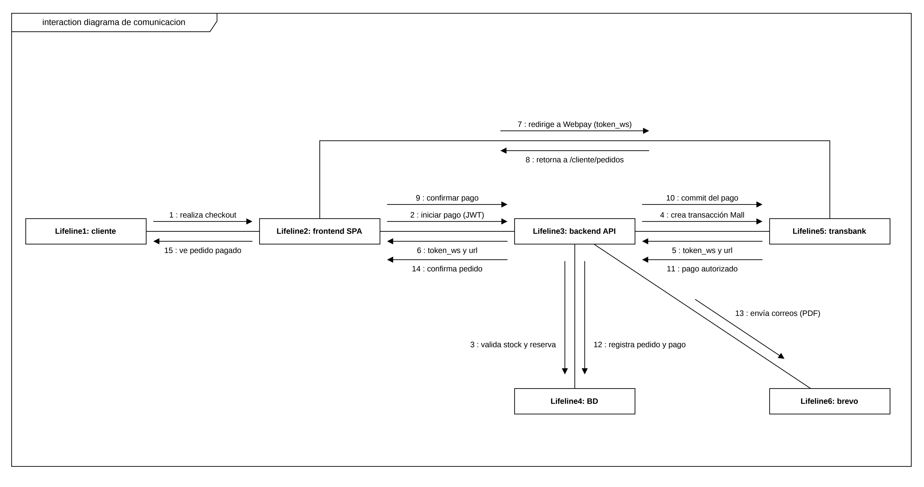

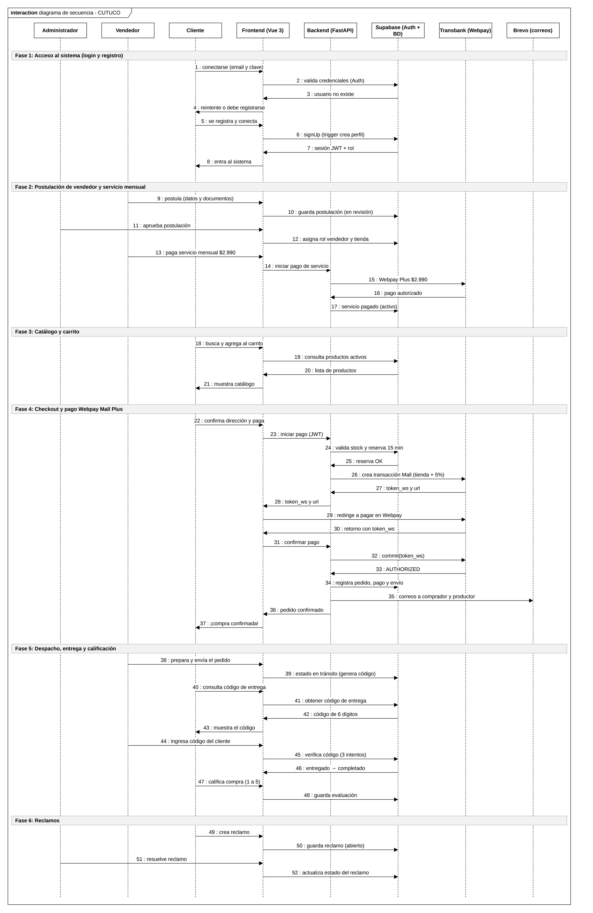

6. Vista de procesos
Estos son los procesos en ejecución:
Proceso | Cómo funciona
SPA estática (CDN de Vercel) | Sin estado.
Backend cutuco-backend (Cloud Run) | Imagen de 512 Mi y 1 vCPU, con 0 a 5 instancias, concurrencia 80, timeout de 60 s y min_instances=0. No guarda estado entre requests. El pool de asyncpg usa min_size=0 (fix GCP del 05/11).
Supabase Cloud | PostgreSQL es la única fuente de verdad, con transacciones ACID en la reserva de stock y el recálculo de totales. Incluye GoTrue, PostgREST y Storage. Realtime está disponible, pero el MVP no lo usa.
Webpay Mall y Plus (Transbank) | Proceso externo, sin webhooks. El commit ocurre en el retorno (GET/POST) y la confirmación es idempotente.
Brevo | Correo transaccional: SMTP para la autenticación y API para el negocio, con X-Mailin-custom idempotente.
Triggers de PostgreSQL | No usan procesos externos: toda la invariante vive en la base de datos. Ejemplos: crear_envio_al_pagar, aplicar_efecto_sancion, actualizar_reputacion_productor y expirar_suspensiones_vencidas (al consultar).

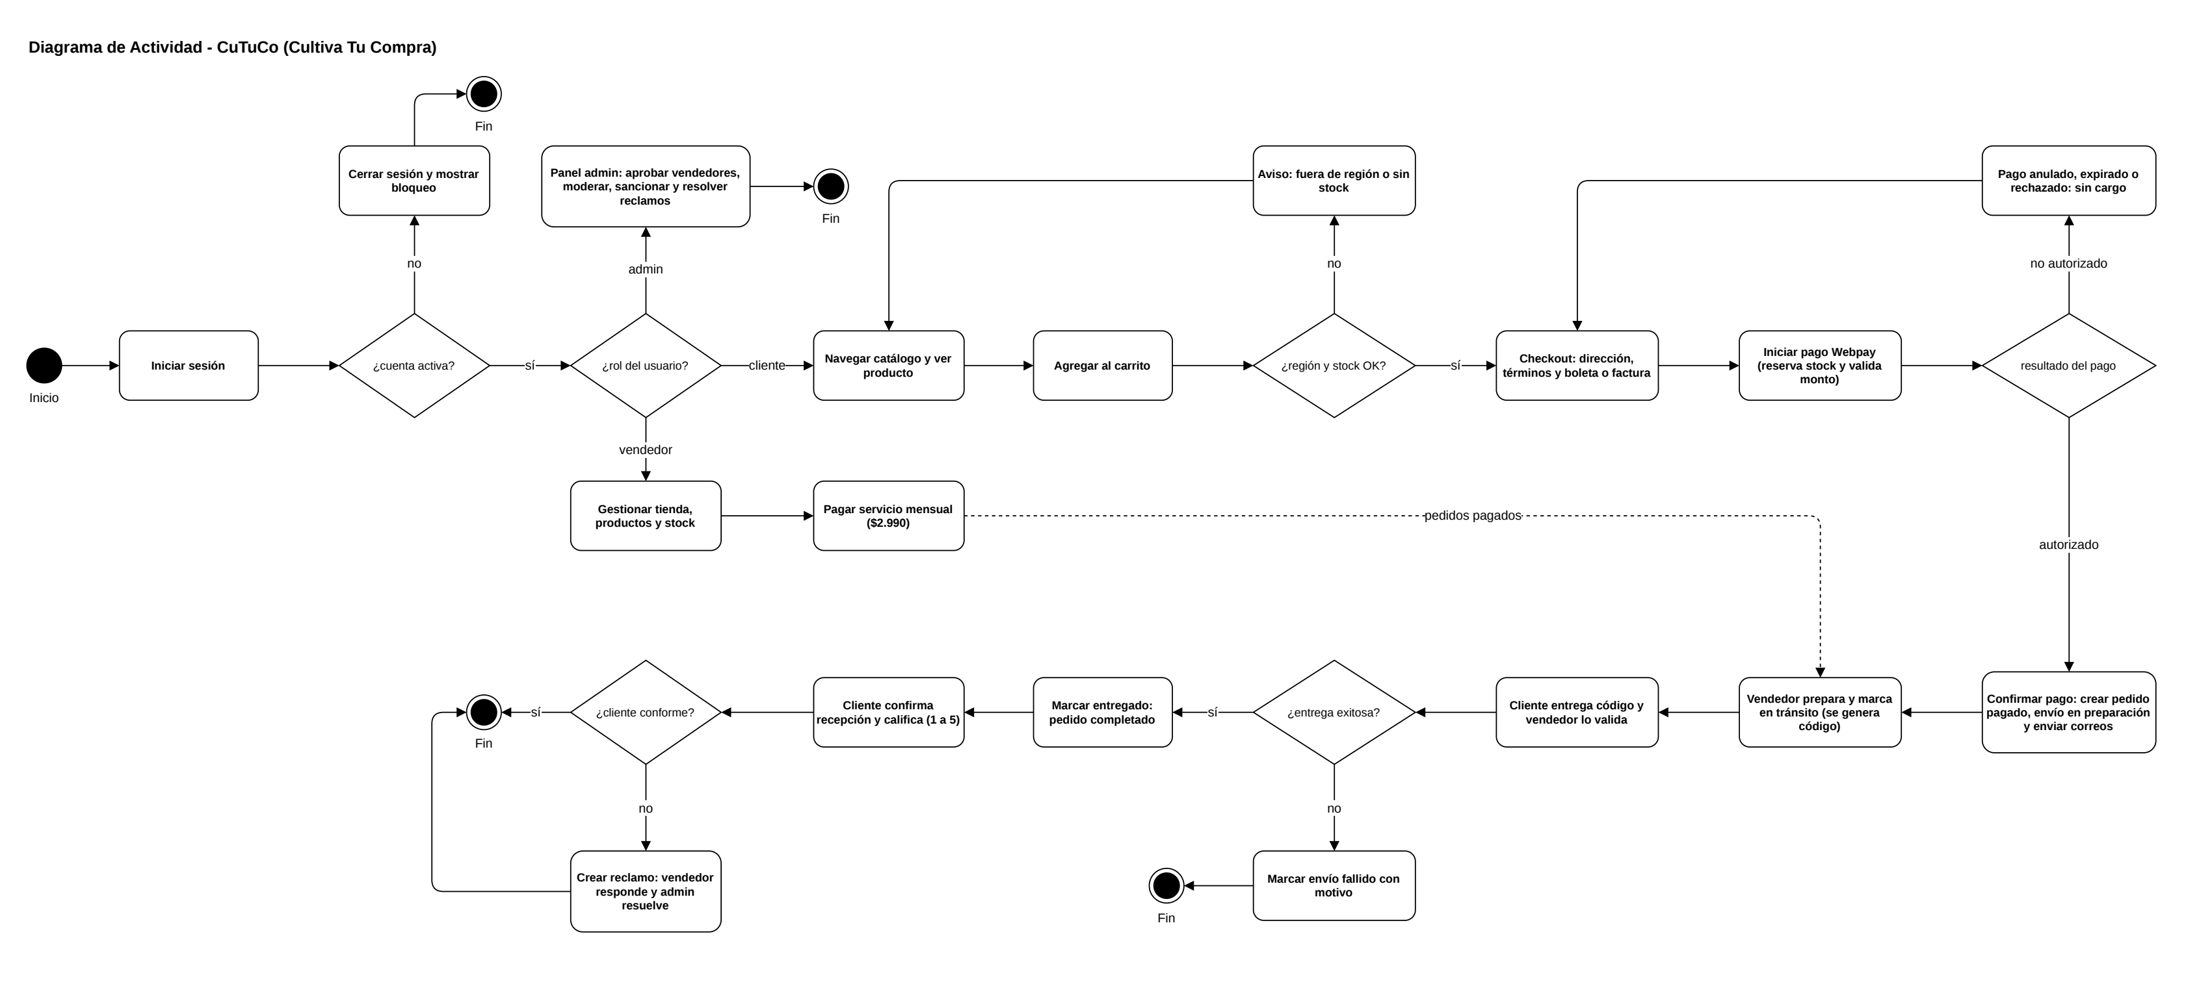

7. Vista de implementación
El código está en github.com/VichRo2005/cutuco-code, rama main (corte d65d059, 10/11/2026). Esta es su estructura:
Carpeta | Contenido
frontend/ | SPA Vue 3.5 + Vite 8 (Node ^22.18): vue-router 5, Pinia 4, @supabase/supabase-js 2, chart.js 4 y vue-chartjs 5.  Desarrollo: vitest 4, @playwright/test 1.63, eslint 10, oxlint y prettier.  Scripts: dev, build, test (vitest run), test:e2e (playwright) y lint.  vercel.json: rewrite de POST /cliente/pedidos hacia https://api.cutuco.cl/api/webpay/retorno, más el fallback de la SPA.
backend/ | FastAPI 0.162 + Uvicorn (Dockerfile python:3.12-slim, uid 10001, EXPOSE 8080, CMD uvicorn app.main:app).  Librerías: transbank-sdk 6.1, asyncpg 0.30, PyJWT[crypto] 2.15 (ES256), cryptography 50 (Fernet), structlog 24, reportlab 5, jinja2 3.1, Pillow 13, httpx 0.27, resend 2.48 (fallback) y pydantic-settings 2.5.  Pruebas: 49 archivos (pytest, pytest-asyncio y pytest-cov).
supabase/ | Migraciones (52), seed.sql (813 líneas, transaccional), seeds/gallery_dev.sql (desarrollo), config.toml, tests/ (checklist.sql, webpay_postulaciones.sql, bootstrap_pg16.sql, run_checklist.ps1 y run_pg16.ps1), plantillas de correo HTML y snippets/admin_usuarios_verificacion.sql.
gcp/ | cloudbuild.yaml, deploy-backend.sh (preflight anti-localhost y anti-\r), service.backend.yaml, secrets-map.md (18 secretos en Secret Manager) y README.md.
.github/workflows/ | ci.yml: backend (ruff, mypy y pytest), frontend (Node 22 y vitest), job db-sql (PostgreSQL 16 efímero con migraciones, seed y checklist) y docker-build.  frontend-ci.yml: build, lint, vitest y Playwright contra Supabase real.  deploy-backend.yml: manual, con WIF, proyecto cutuco.
dev.ps1 | Punto de entrada único: setup, up, down, status, reset-bd, doctor, gcp-build y gcp-deploy. Funciona en Windows y en macOS/Linux.

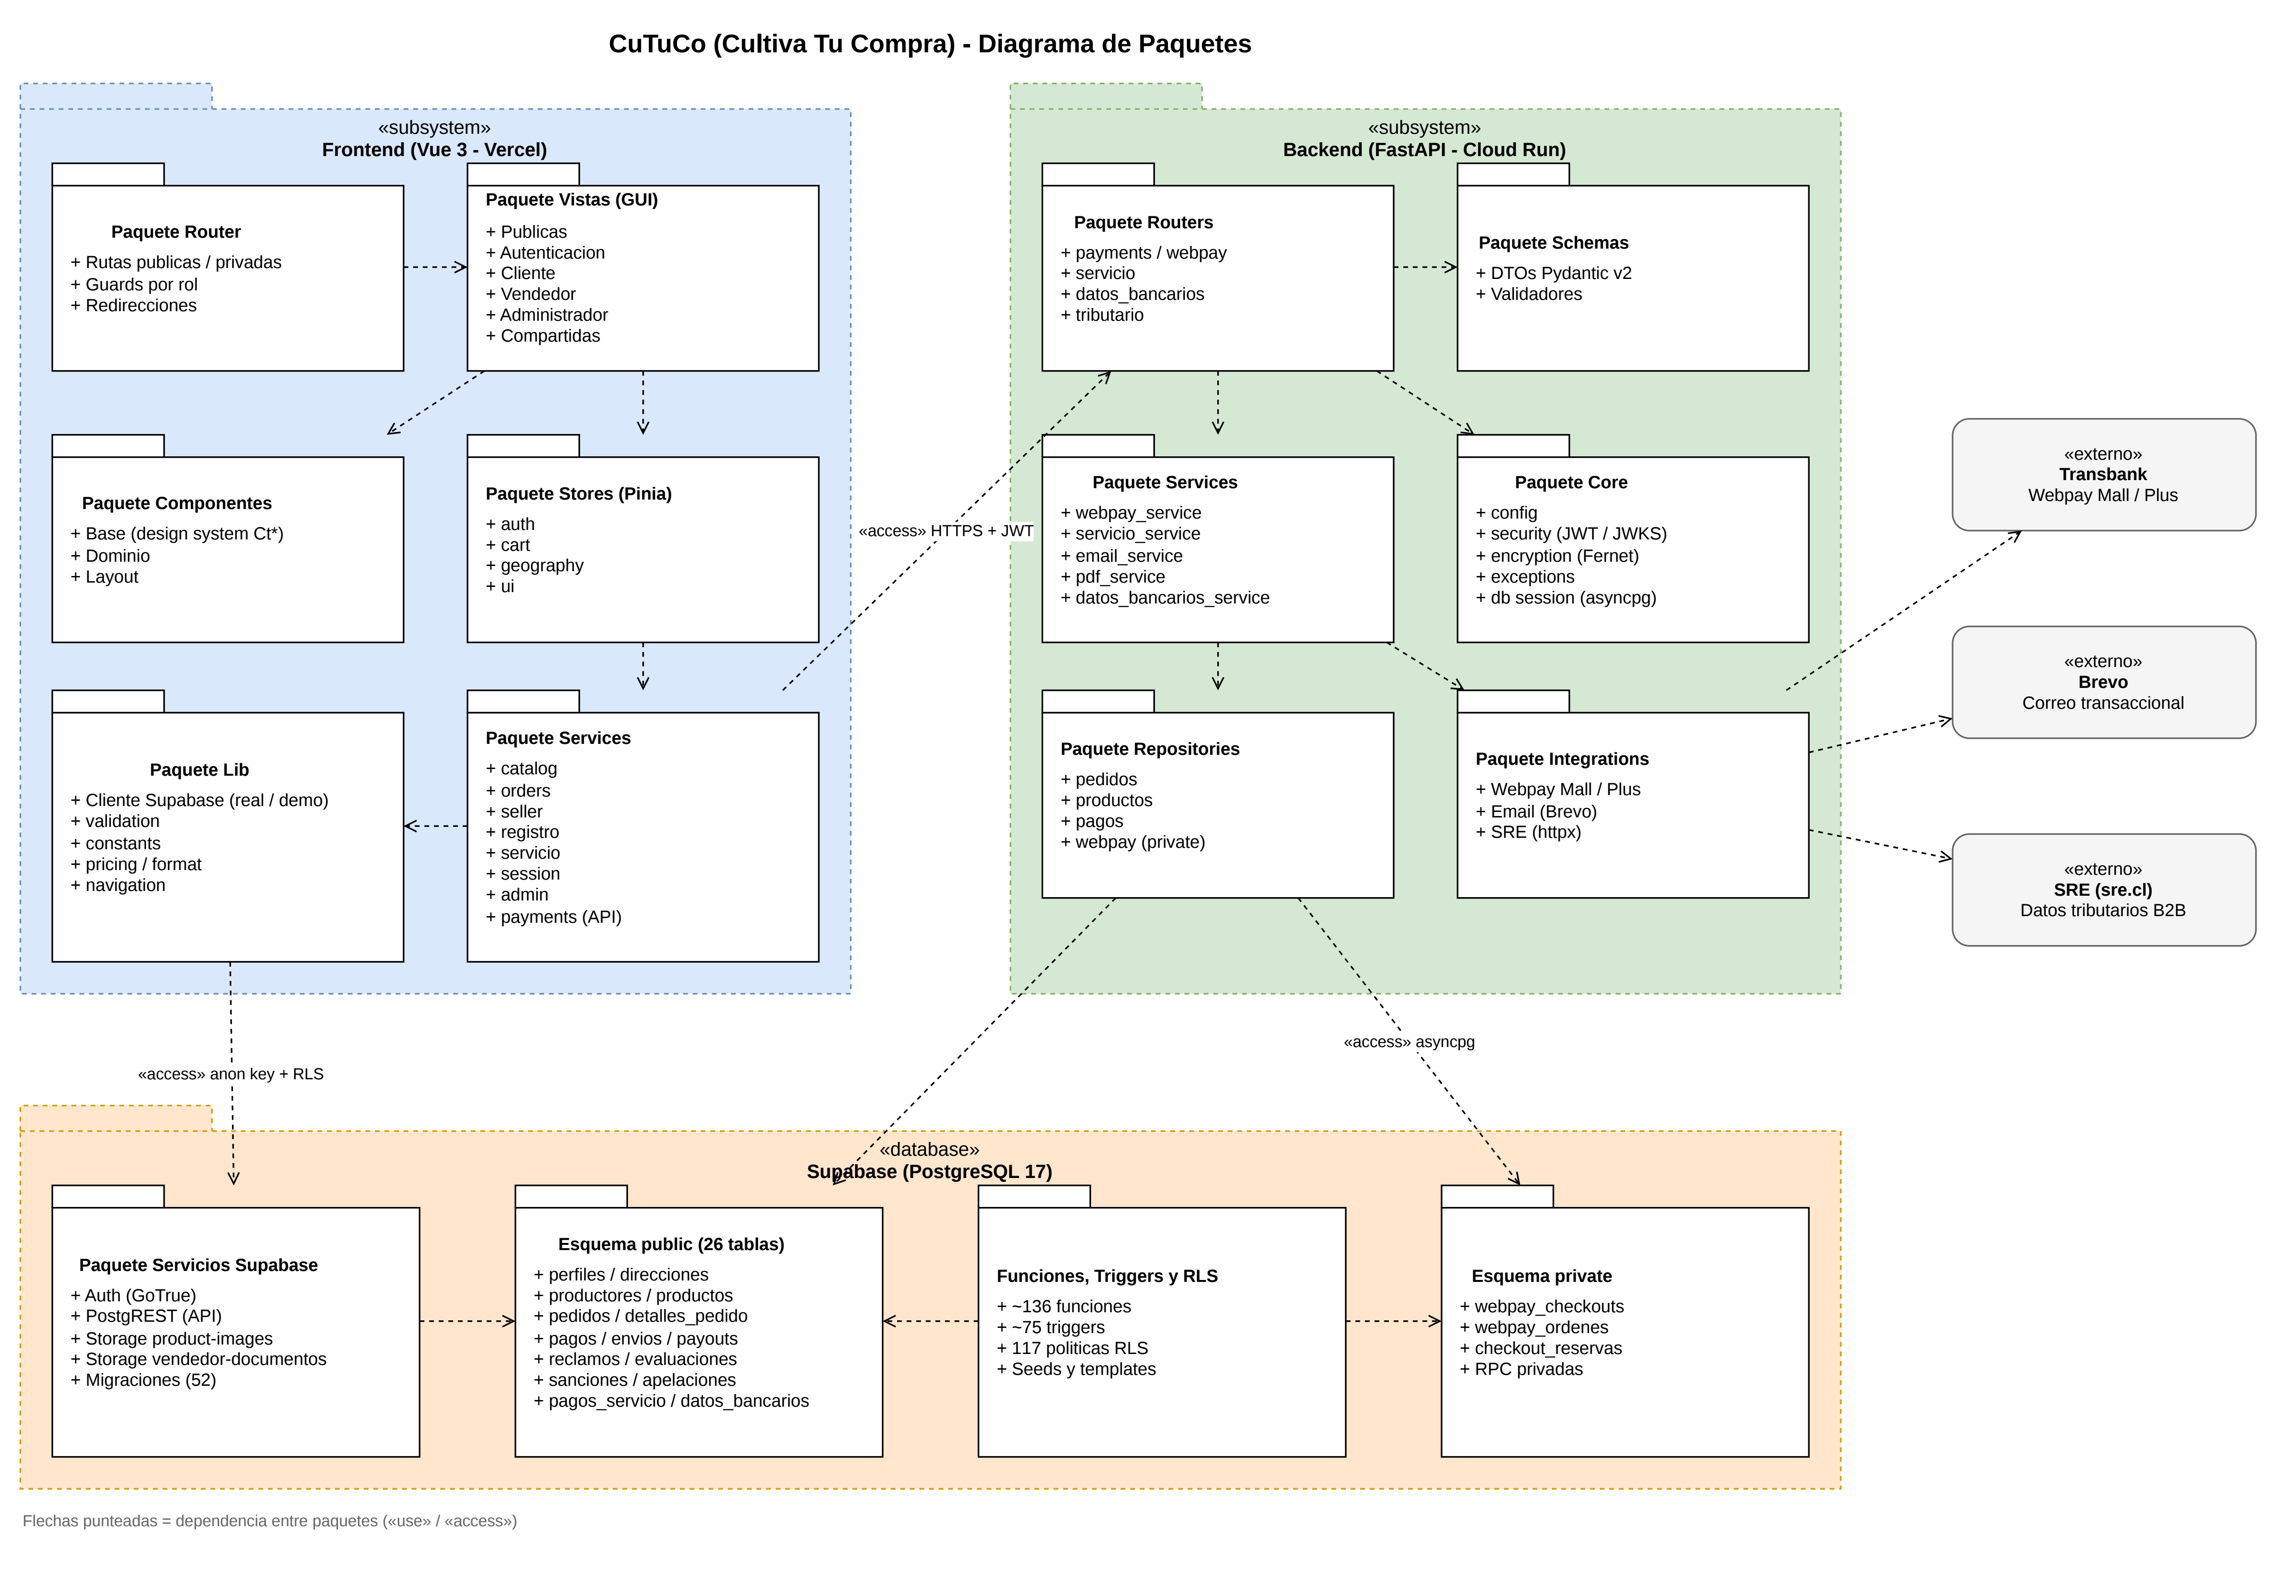

8. Vista de despliegue

8.1 Producción (objetivo)
Elemento | Detalle
Frontend | Vercel, en https://cutuco.cl (dominio aún no verificado).
Backend | GCP Cloud Run: proyecto cutuco (n.º 401565815773), región southamerica-west1, servicio cutuco-backend e imagen .../cutuco-backend:latest en Artifact Registry. URL prevista: https://api.cutuco.cl (DNS sin configurar).
Base de datos | Supabase Cloud, a través del pooler aws-0-<region>.pooler.supabase.com:6543.
Pagos | TRANSBANK_ENV=integration por decisión del propietario (pagos simulados).

8.2 Estado real al 05/11/2026
Fuente: docs/gcp-estado-2026-11-05.md.

Lo que está listo
- APIs habilitadas y Artifact Registry creado.
- 18 secretos cargados (SRE_TOKEN_PUBLICO v2).
- Cloud Build en SUCCESS (ec076d14).

Lo que falló
Las revisiones cutuco-backend-00001-7kf y 00002-6mm fallaron por dos causas:
- DATABASE_URL apuntaba a localhost y asyncpg se conectaba de inmediato. Lo corregimos con min_size=0.
- Los secretos se crearon con echo, que agregaba \r\n y rompía el patrón ^[0-9]{12}$. Lo corregimos con un model_validator y el preflight anti-\r.

Lo que queda pendiente
- Rotar los secretos productivos y hacer un redeploy sano.
- Mapear el dominio y configurar Vercel con VITE_API_BASE_URL=https://api.cutuco.cl.
- Ejecutar la UAT y firmar el acta de aceptación.

8.3 Desarrollo local
dev.ps1 up levanta todo el entorno. El frontend usa un proxy de /cliente/pedidos hacia :8000/api/webpay/retorno. Verificamos el health check: http://127.0.0.1:8000/health responde {"status":"ok"}.
Servicio | Puerto
Supabase API | 54321
Base de datos | 54322
Studio | 54323
Inbucket | 54324
Backend (FastAPI) | 8000
Frontend (Vite) | 5173

8.4 Ambientes de prueba
- CI efímero: PostgreSQL 16 con migraciones, seed, 49 checks SQL y webpay_postulaciones.sql.
- frontend-ci: Supabase real y Playwright en Chromium, Firefox y WebKit.
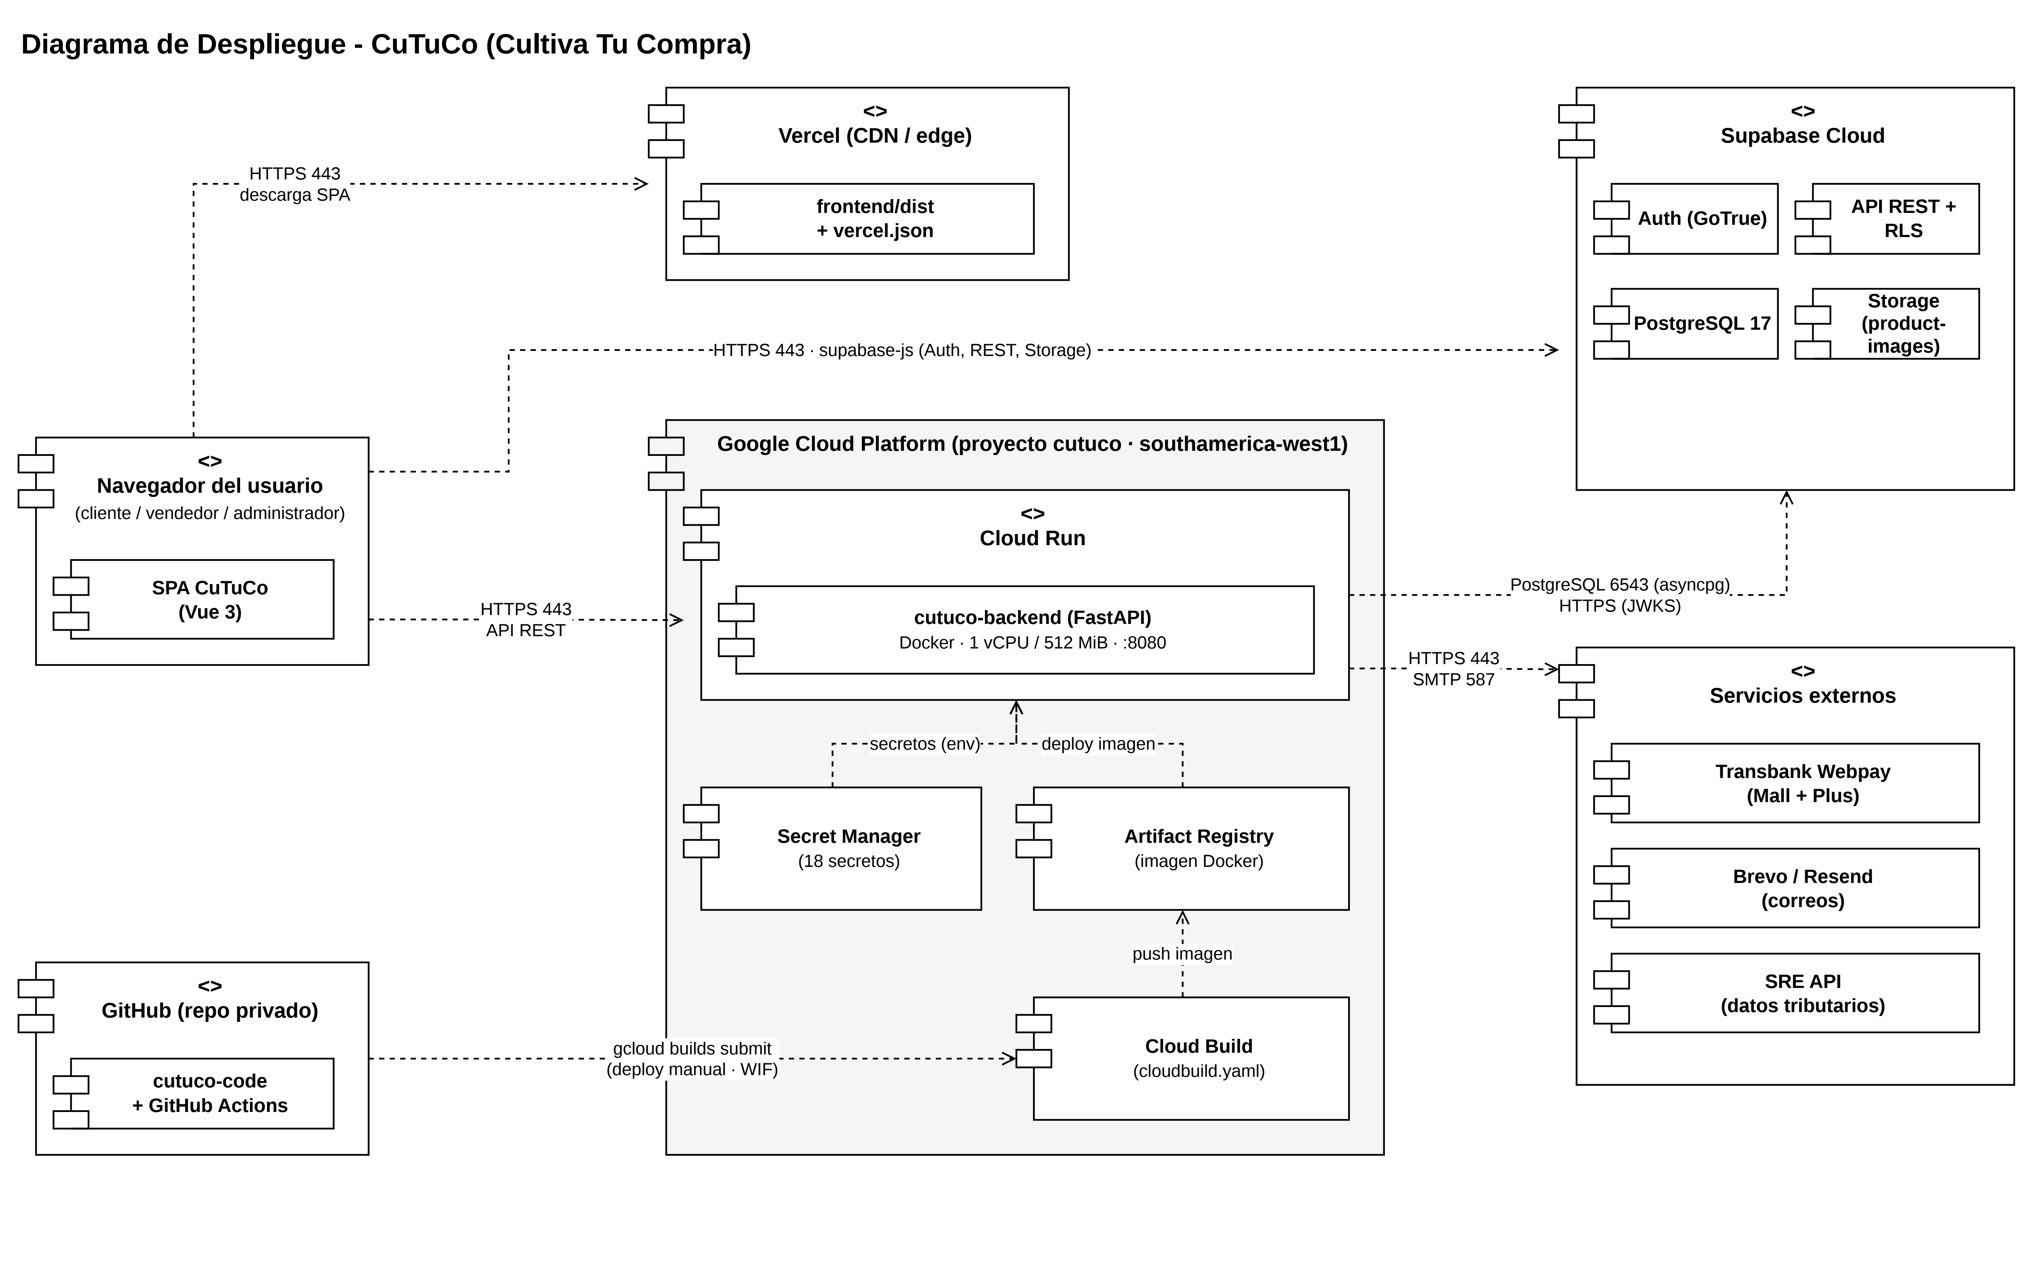

9. Decisiones de diseño y selección de alternativas

9.1 Decisiones tomadas
N.º | Tema | Lo que elegimos | Lo que descartamos | Por qué
D1 | Web vs app móvil nativa | Web desacoplada (SPA). | Mantener Ionic/Angular/SQLite. | Una sola base de código, despliegue inmediato y menor costo operativo para 2 personas. El MVP móvil queda como referencia funcional.
D2 | Supabase vs backend monolítico | Supabase (GoTrue, PostgREST, RLS y Storage) para CRUD y auth. FastAPI acotado a reglas con lógica. | Backend propio completo. | Más superficie y más mantenimiento, sin ventaja para el alcance.
D3 | FastAPI solo para pagos vs todo en PostgREST | FastAPI para los pagos. PostgREST para todo lo demás. | Resolver los pagos con RLS y policies. | Los pagos exigen idempotencia, reserva atómica de stock y commit firmado. RLS no puede cubrirlo.
D4 | Webpay Mall Split Payment vs custodia de fondos | Split Payment: 1 detail por tienda y fee_detail de 5% al comercio fee. | Escrow o custodia, retenciones y payouts propios. | CuTuCo no retiene dinero. Estas alternativas salieron del alcance (ver Historial de Alcance en la Matriz de Requerimientos).
D5 | Commit en el retorno vs webhooks | Commit en GET/POST /api/webpay/retorno, con confirmación idempotente por buy_order y token_ws. | Webhooks. | Webpay Mall no los expone para este flujo.
D6 | Suscripción de $2.990 sin job nocturno | Recalcular la morosidad al abrir paneles o checkout (sincronizar_morosidad_productor). | cron / pg_cron. | Complejidad operativa innecesaria en el free tier.
D7 | Precios en CLP enteros vs decimales | Enteros con IVA incluido (DC-18). | Decimales. | Evita redondeos inconsistentes en el fee y en los totales.
D8 | Modo demostración offline vs mocks permanentes | offlineClient + demoDatabase en localStorage, para demos sin backend. | Mocks permanentes (mockSupabase). | Los mocks antiguos quedaron comentados como legado.
D9 | Brevo vs Resend | Brevo como proveedor principal (API + SMTP), con plantillas HTML propias. | Resend como proveedor principal. | Resend queda como fallback.
D10 | Diagramas: PDF documentado vs generador | Modelos de Datos y Arquitectura.pdf, en la carpeta de documentación. | Generación automática. | Mantenemos los diagramas documentados en el PDF del proyecto.
D11 | Alternativas de delivery | Alternativa 1: el productor entrega, con tarifa fija de $3.500 a su cargo. Costo para CuTuCo: $0. | Alternativa 2 (reparto externalizado) y alternativa 3 (flota propia). | Las desestimamos sin cotización, por inviables al volumen actual.

9.2 Decisiones diferidas
Cada una tiene un responsable asignado:
- CK-0360: rotar el token de sre.cl expuesto el 04/11/2026.
- CK-0324, CK-0325 y CK-0339: pruebas de carga con 50 usuarios (p95) en staging.
- Contrato Transbank Mall (DC-04).
- Dominios cutuco.cl y api.cutuco.cl.
- UAT y acta de aceptación de alcance.

10. Análisis de reutilización
Categoría | Qué incluye
Reutilizado del MVP Ionic/Angular/SQLite | - Modelo de dominio: pedidos, productos, reclamos y sanciones.  - Reglas de negocio validadas: código de entrega, calificación de 1 a 5, fee de 5% y despacho de $3.500.  - Requisitos del ERS y casos de uso CP-01 a CP-26.  - Galería de prototipos (gallery_dev.sql), solo como herramienta de desarrollo.
Reutilizado tal cual | - Supabase CLI y su cadena de migraciones.  - transbank-sdk oficial, supabase-js y Vue 3.  - No usamos Vuetify: tenemos un sistema de diseño propio (componentes Ct*).
Desarrollado nuevo | - Toda la capa de datos web (52 migraciones con RLS).  - Backend FastAPI (Webpay Mall y Plus) y SPA Vue 3 completa.  - CI/CD con GitHub Actions.  - Instrumentación de pruebas: 49 archivos pytest, 625 pruebas Vitest, 5/5 E2E en Edge y 49 checks SQL en PG16.
No reutilizable | - Autenticación propia: la descartamos y usamos GoTrue, con 429 nativo.  - Pagos por transferencia manual como flujo principal: toda transferencia queda en pendiente_revision.  - SQLite: no sirve para concurrencia multiusuario ni para RLS.

11. Anexos
Anexo | Contenido y ubicación
11.1 Trazabilidad RF → evidencia | Matriz de Requerimientos CuTuCo (hoja Matriz de Trazabilidad) y Plan de Pruebas Final.
11.2 Modelo de datos | Evidencias del Sistema / Base de datos: MER, MERE, modelo relacional y scripts.
11.3 Diagramas de actividad | Vistas 4+1, de actividad y de secuencia en Modelos de Datos y Arquitectura.pdf (carpeta de documentación).
11.4 Control del documento | v1.0 · 11/11/2026. Autores: Vicente Rivera e Ignacio Fuenzalida. Revisión cruzada completada. Aprobación docente pendiente. Próxima actualización: después de la UAT y del saneamiento de Cloud Run.

